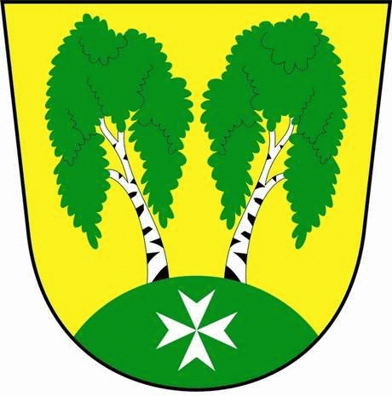
MČ Praha - Březiněves

U Parku 140/3, 182 00 Praha 8

Program zasedání Zastupitelstva MČ Praha – Březiněves
Číslo: 18
Datum 08.02.2016

S V O L Á V Á M

zasedání Zastupitelstva MČ Praha – Březiněves

na den 15.2.2016

od 17:30 hod. do kanceláře starosty

Program:

- Kontrola zápisu č. 17.
- Dodatek č. 1 ke Smlouvě o dílo k provedení stavby „Přístavba mateřské školy MČ Praha – Březiněves“ uzavřené dne 10.7.2015 mezi MČ Praha – Březiněves a spol. CUBESPACE s.r.o., Nad Šetelkou 481, Praha 8.
- Výsledky výběrového řízení na veřejnou zakázku malého rozsahu na akci: „Výstavba fotovoltaické elektrárny v MČ Praha – Březiněves“.
- Inventarizace majetku a rozvahových účtů k 31.12.2015.
- Různé.

Ing. Jiří Haramul
starosta MČ Praha – Březiněves

